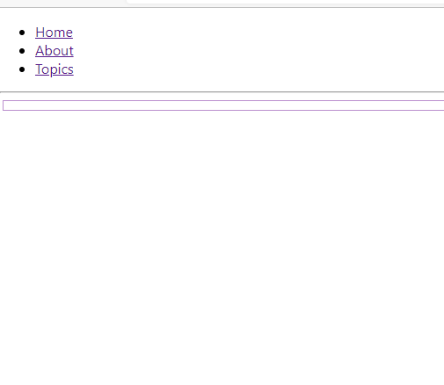

App.js

import React from "react";

import { BrowserRouter, Routes,Route, Link } from "react-router-dom";

import './App.css';

class App extends React.Component {

  render()  {

    return  (

      <BrowserRouter>

        <div>

          <ul>

            <li>

              <Link to="/">Home</Link>

            </li>

            <li>

              <Link to="/about">About</Link>

            </li>

            <li>

              <Link to="/topics">Topics</Link>

            </li>

          </ul>

          <hr />

          <div className="main-route-place">

          <Routes>

            <Route exact path="/" component={Home} />

            <Route path="/about" component={About} />

            <Route path="/topics" component={Topics} />

            </Routes>

          </div>

        </div>

      </BrowserRouter>

    );

  }

}

class Home extends React.Component {

  render()  {

    return (

      <div>

        <h2>Home</h2>

      </div>

    );

  }

}

class About  extends React.Component {

  render() {

    return (

      <div>

        <h2>About</h2>

      </div>

    );

  }

}

class Topics extends React.Component {

  render( ) {

    return (

      <div>

        <h2>Topics</h2>

        <ul>

          <li>

            <Link to={`${this.props.match.url}/rendering`}>

              Rendering with React

            </Link>

          </li>

          <li>

            <Link to={`${this.props.match.url}/components`}>Components</Link>

          </li>

          <li>

            <Link to={`${this.props.match.url}/props-v-state`}>

              Props v. State

            </Link>

          </li>

        </ul>

        <div className="secondary-route-place">

          <Routes>

          <Route

            path={`${this.props.match.url}/:topicId`}

            component={Topic} />

          <Route

            exact

            path={this.props.match.url}

            render={() =>

              <h3>

                Please select a topic.

              </h3>

            }

            />

            </Routes>

        </div>

      </div>

    );

  }

}

class Topic extends React.Component {

  render()  {

    return (

      <div>

        <h3>

          {this.props.match.params.topicId}

        </h3>

      </div>

    );

  }

}

export default App;

app.css

.main-route-place {

  border: 1px solid  #bb8fce;

  margin:3px;

  padding: 5px;

}

.secondary-route-place {

  border: 1px solid #a2d9ce;

  margin: 5px;

  padding: 5px;

}